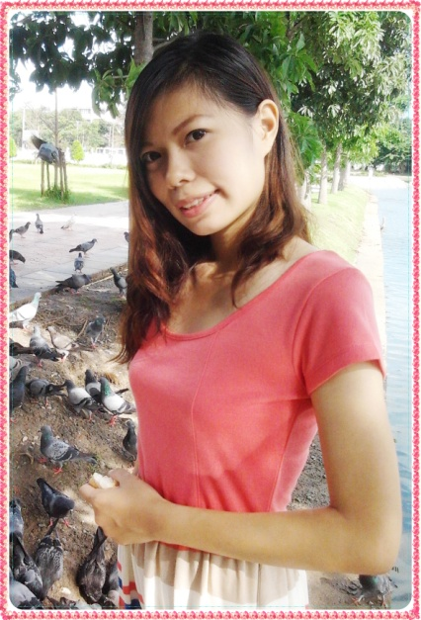

เมื่อดิฉันได้เข้าไปสังเกตในชั้นเรียนครั้งแรก ซึ่งเป็นช่วงที่ดิฉันกำลังเรียนรู้ไม่ต่างจากนักเรียน บรรยากาศภายในห้องเต็มไปด้วยการเรียนรู้ที่ดิฉันไม่เคยพบ ครูของโรงเรียนเพลินพัฒนาไม่เพียงสอนเนื้อหาให้ครบเท่านั้น แต่สอนวิธีคิดให้กับนักเรียนด้วย เมื่อดิฉันได้เข้าไปในชั้นเรียนอีกครั้งกลับพบว่าบรรยากาศภายในห้องเต็มไปด้วยการเรียนรู้อีกแล้ว ทำไมดิฉันถึงมีความรู้สึกอย่างนั้นหรอ ก็ทุกครั้งที่ดิฉันได้เข้าไปสังเกตในชั้นเรียน นักเรียนเรียนรู้ด้วยตนเองโดยมีครูเป็นผู้นำพา ไม่ว่าจะจากการทำงานแก้โจทย์สถานการณ์ปัญหา การแลกเปลี่ยนเรียนรู้ และในทุกครั้งที่ดิฉันเข้าไปสังเกตชั้นเรียนทำให้ตระหนักได้ว่าการให้นักเรียนได้เรียนรู้วิธีที่จะเรียนรู้ และมีวิธีที่จะเรียนรู้ได้ด้วยตนเองนั้น ไม่เพียงแต่คำตอบที่ถูกต้องเท่านั้นที่นักเรียนตอบ แต่นอกเหนือจากนั้นยังเป็นคำอธิบายของเรื่องที่เรียน ซึ่งนักเรียนแสดงให้เห็นถึงความเข้าใจในเนื้อหาที่เรียนจริงหรือไม่นั้นจากการอธิบาย โดยการเรียนรู้ของที่โรงเรียนเพลินพัฒนา เป็นการเรียนรู้เพื่อทำความเข้าใจ ที่เน้นกระบวนการคิด ไม่ใช่คำตอบ

**ครูผู้สอน ครูพรรณี จอมชัยแสงนภา**

**หน่วยวิชาคณิตศาสตร์ ระดับชั้น ๒**

ในการเตรียมตัวที่จะเข้าสอนในชั้นเรียน ครูผู้สอนคณิตศาสตร์ทุกคนในระดับชั้นจะต้องมีการวางแผนการเรียนรู้ร่วมกัน การเตรียมสื่อวัสดุอุปกรณ์และใบงาน ครูผู้สอนและครูผู้สังเกตในชั้นเรียน แล้วหลังจากนั้นก็จะมีการสะท้อนผล เพื่อให้เกิดการพัฒนางานอย่างสม่ำเสมอ และการวางแผนในแต่ละครั้งจะขึ้นอยู่กับสมรรถนะของผู้เรียน ดังนั้นจึงต้องมีการวางแผนใหม่ทุกครั้ง ณ เวลานั้น ทำให้ดิฉันรู้ว่าคุณครูโรงเรียนเพลินพัฒนาทุ่มเทให้กับนักเรียนมากขนาดไหน มีหลายครั้งที่ต้องกลับดึกเพราะประชุม หรือไม่ก็ทำสื่อ วัสดุอุปกรณ์ มีหลายครั้งที่ต้องแบกเอางานไปทำที่บ้าน ตอนเย็นมีการสอนพิเศษนักเรียนเพิ่ม เพื่อให้นักเรียนมีความเข้าใจมากขึ้น และนอกเหนือจากนั้น**คุณครูโรงเรียนเพลินพัฒนารักนักเรียนทุกคน**

เมื่อเวลาที่ดิฉันต้องเข้าสอนวันแรกมาถึง ดิฉันตื่นเต้นมาก ดิฉันคิดว่าต้องทำอะไรก่อนเป็นอันดับแรกดี ต้องแนะนำตัวไหม ดิฉันคิดเรียงลำดับก่อนหลัง แต่พอเวลานั้นมาถึง ดิฉันได้ยินนักเรียนพูดว่า “สวัสดีค่ะ/ครับคุณครูเล็ก” ซึ่งเป็นเสียงแรกที่ดิฉันได้ยิน จากนั้นดิฉันก็สอนไปตามแผนที่วางไว้ พอหลังจากที่ดิฉันสอนเสร็จ ดิฉันรู้สึกมีความสุข ดิฉันรู้สึกคำว่าคุณครูนั้นยิ่งใหญ่ และคนที่นักเรียนกำลังพูดถึงคือดิฉันนะ แล้วดิฉันต้องยังไง คนที่เป็นครูต้องทำยังไง

**เราก็ทำให้เด็กรักเรา และรักคณิตศาสตร์ เหมือนกับที่เรารักคณิตศาสตร์ เราจึงเลือกสอนคณิตศาสตร์**

**การทำความรู้จักกับนักเรียน รู้จักในที่นี้คือ รู้จักในตัวตนของเขา รู้จักความคิดของเขา เพื่อที่เราจะได้เข้าใจเขาและแก้ข้อติดขัดในการเรียนรู้ของเขาได้**

และยังมีอะไรอีกหลายอย่างที่ให้ดิฉันได้เรียนรู้ อะไรอีกมากมายที่ดิฉันยังหาคำตอบไม่ได้ ซึ่งบางครั้งและหลายครั้งนักเรียนก็เป็นผู้ให้ความรู้กับดิฉันเหมือนกัน เราต่างแลกเปลี่ยนเรียนซึ่งกันและกัน ดิฉันคิดเสมอว่าคนที่เป็นครูได้สร้างให้นักเรียนมีความสามารถที่จะเรียนรู้และครูเองก็ได้เรียนรู้ไม่ต่างจากนักเรียนเช่นกัน

**จากการที่ได้เรียนรู้**

**ลำดับขั้นของกระบวนการเรียนรู้**

1. **ขั้นแนะนำ**

* **ภาวะพร้อมเรียน**
* **แรงบันดาลใจ**

1. **ขั้นเปิดประเด็นโจทย์**
2. **ขั้นแก้ปัญหาและสร้างสรรค์**
3. **ขั้นนำเสนอความรู้และแลกเปลี่ยนเรียนรู้**
4. **ขั้นสรุป**